
ПРОЕКТ
06.11.2024 № 31.10.338

О внесении изменений и дополнений в решение Совета депутатов муниципального округа Пресненский от 19.06.2019 № 28/21/401-СД

Руководствуясь пунктом 5 части 2 статьи 1 Закона города Москвы
от 11 июля 2012 года № 39 «О наделении органов местного самоуправления муниципальных округов в городе Москве отдельными полномочиями города Москвы», Постановлением Правительства Москвы от 2 июля 2013 года
№ 428–ПП «О порядке установки ограждений на придомовых территориях
в городе Москве», рассмотрев заявление уполномоченного лица от 21.10.2024 (вх. № 528-Д от 21.10.2024), а также на основании Протокола № 2ПК.24.12 заседания Комиссии по вопросам землепользования, градостроительства
и дорожно-транспортной инфраструктуры от 31.10.2024,

Совет депутатов решил:
- Внести изменение в решение Совета депутатов муниципального округа Пресненский от 19.06.2019 № 28/21/401-СД «О согласовании установки ограждающих устройств на придомовой территории в муниципальном округе Пресненский по адресу: Шелепихинское ш., д.1, д.3, д.3. с.2, д.5, д.7, к.1, д.7, к.2, д.9», изложив Приложение к решению в редакции Приложения к настоящему решению.
- Копию настоящего решения направить в Департамент территориальных органов исполнительной власти города Москвы, управу Пресненского района города Москвы.
- Заверенную копию настоящего решения выдать лицу, уполномоченному на представление интересов собственников помещений
в многоквартирном доме по вопросам, связанным с установкой ограждений и их демонтажем.
- Опубликовать настоящее решение в бюллетене «Московский муниципальный вестник» и на официальном сайте муниципального округа Пресненский.
- Настоящее решение вступает в силу со дня его принятия.
- Контроль за исполнением настоящего решения возложить на главу муниципального округа Пресненский Юмалина Д.П.

Глава муниципального округа Пресненский | Д.П. Юмалин

Приложение
к решению Совета депутатов муниципального округа Пресненский от 06.11.2024 № 31.10.338
Приложение
к решению Совета депутатов муниципального округа Пресненский от 19.06.2019 № 28/21/401-СД

Схема установки ограждающих устройств (2-х шлагбаумов)
на придомовой территории в муниципальном округе Пресненский по адресу: Шелепихинское ш., д.1, д.3, д.3. с.2, д.5, д.7, к.1, д.7, к.2, д.9
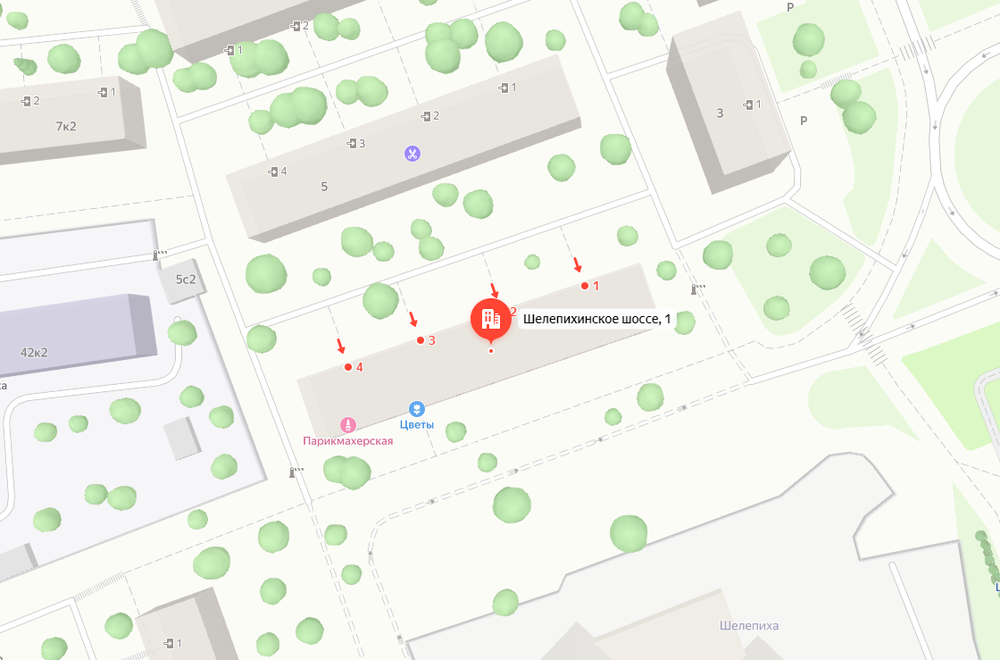
– ограждающее устройство (шлагбаум)
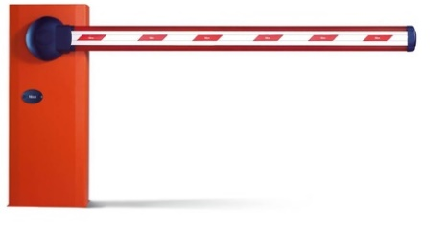
Параметры всех ограждающих устройств | Шлагбаум
Тип | Автоматический подъемный
Размер тумбы (ШВГ), мм | 280 х 1010 х 220
Длина стрелы, мм | 4500
Внешний вид

